西山区政府主要领导检查疫情防控工作

2月1日上午，西山区区长陈瑞斌深入绿地半岛酒店、工人疗养院、高海公路堵卡点实地检查疫情防控工作，看望慰问奋战在疫情防控第一线的干部群众。

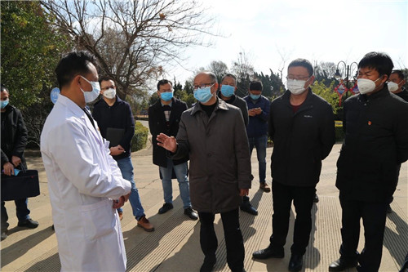

1月26日晚上8点左右，120余名湖北籍滞昆游客入住西山区盛高大城社区绿地半岛酒店。因所在大厦情况复杂，区委、区政府果断决策，快速处置，迅速将自行聚集在绿地半岛酒店的122名旅客转移到云南省工人疗养院集中安置，全面落实“5个1”要求即“1个安置点、1套班子、1个方案、1套流程、1本指导手册”工作要求，全力做好湖北滞昆人员的服务保障工作。同时，立即请疾控专业队伍对半岛酒店及周围进行了消杀封闭，对周边居住居民主动宣传、答疑、解释，有效化解周边群众恐慌情绪。

陈瑞斌实地查看了半岛酒店封闭情况，详细了解环境消杀清洁情况，充分肯定了公安、街道和卫健部门采取的及时行动和有效措施，要求各部门继续做好管控工作，守护居民群众生命安全和身体健康。

在云南省工人疗养院，陈瑞斌详细询问了湖北滞昆人员的情况。区长陈瑞斌代表西山区委、区政府对省总工会、省工疗在这次疫情阻击战给予的全力支持表达了诚挚的感谢。

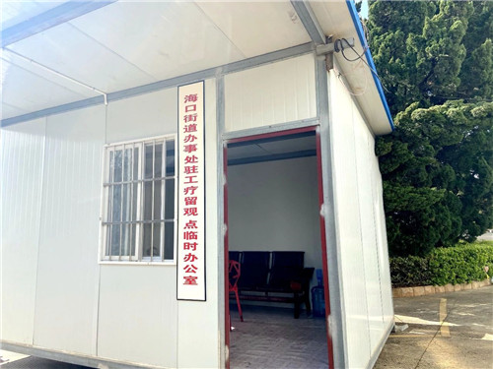

陈瑞斌表示，在党中央的统一指挥下，在省市区的共同努力下，在院方的支持下，我们一定会把这个留观点做成一个人文关怀点，做成一个医疗留观的示范点，也是把我们党旗插在一线的示范点。

**陈瑞斌要求：**

全区各级各部门要严密处置阻断疫情传播，进一步加强确证病例、疑似病例密切接触者的隔离和跟踪监测，切实阻断疫情传播途径；

要深入发动群众开展群防群治。深化网格化、地毯式排查工作，深入发动物管等社会治理力量，确保疫区来昆人员底数清楚、跟踪回访、监测到位；

要继续做好湖北滞昆人员的服务保障。根据现行保障能力，有针对性的列出服务清单（食品、物品、书籍等），提供更多的关爱关心。

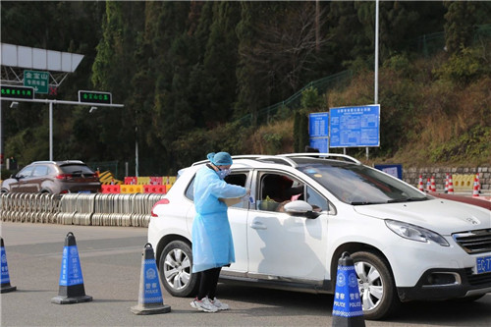

最后，陈瑞斌代表区委区政府向卫健、公安、街道、社区等防疫一线人员的辛勤付出表示肯定和感谢，希望大家心往一处想，劲往一处使，万众一心抗击疫情。

陈瑞斌一行还对高海公路堵卡点防疫工作进行了检查。

来源：昆明西山发布